Klasa 1

Subject Where is the teddy bear? Is it in the living- room? -

określanie położenia przedmiotów, nazwy pomieszczeń w domu.


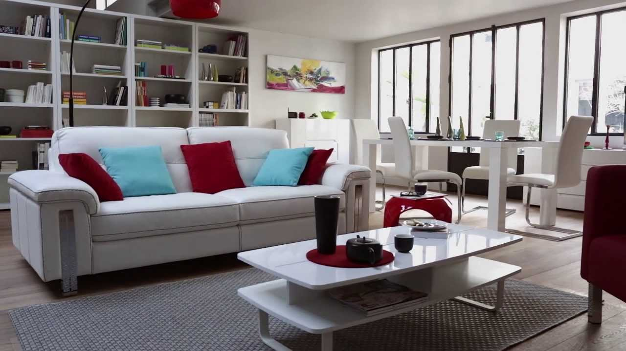
Where is the teddy bear?-Gdzie jest miś

Is it in the living room?-Czy on jest w salonie?
Yes,it is in the living room-Tak jest w salonie

Where is the teddy bear?
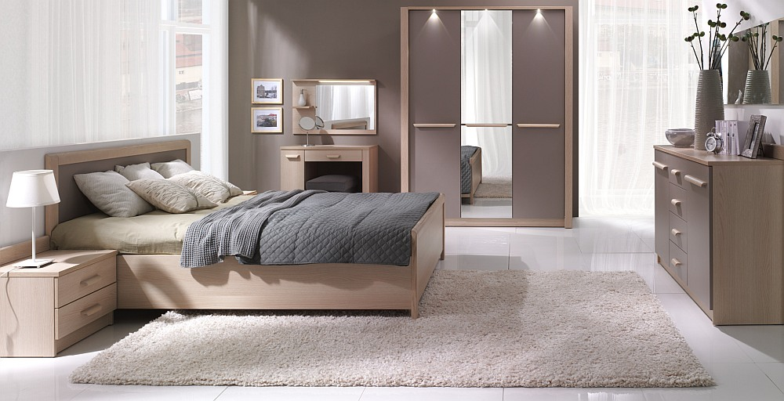
Is it in the bedroom?
Yes,it is

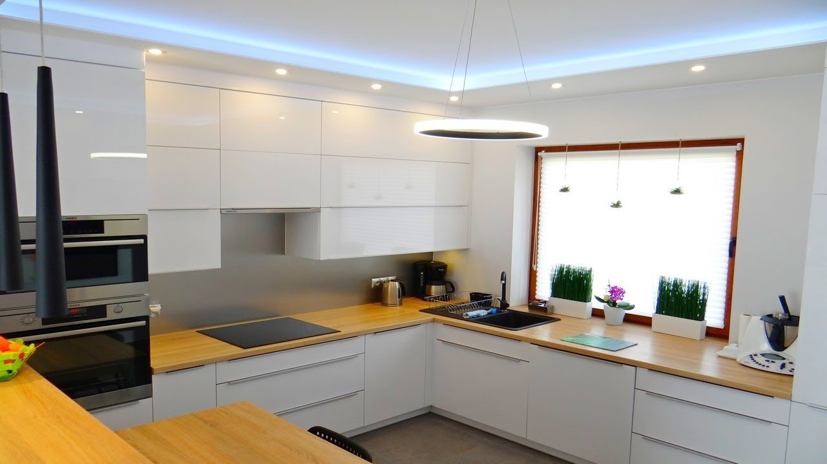
Wher is the teddy bear?

Is it in the kitchen?
No,it isn’t in the kitchen-Nie on nie jest w kuchni

1.Narysu misia w ogrodzie (garden -ogród)

2.Obejrzyj filmik https://www.youtube.com/watch?v=5bZBJe1toiE

